

Goodwe ET / ET Plus / BT omvormer (5-10kW)
Deze handleiding vervangt de handleiding van de omvormer NIET!
Het is belangrijk dat je de richtlijnen en voorschriften van de omvormer handleiding volgt. Omvormers mogen niet in cascade met elkaar verbonden zijn. Elke omvormer wordt appart met de Jullix verbonden en aangestuurd.

Configuratie omvormer
De Jullix of Extender communiceert met de omvormer via modbus RTU(RS485). De Jullix en Extender communiceren aan 9600 bps, in de omvormer moet de modbus communicatie dus voor 9600 bps ingesteld worden. Het modbus-adres dient ingesteld of opgezocht te worden, dit Modbus adres moet in de Jullix of Extender ingesteld worden.
Het is belangrijk dat de energiemeter is losgekoppeld van de omvormer.

RS485 Aansluiting
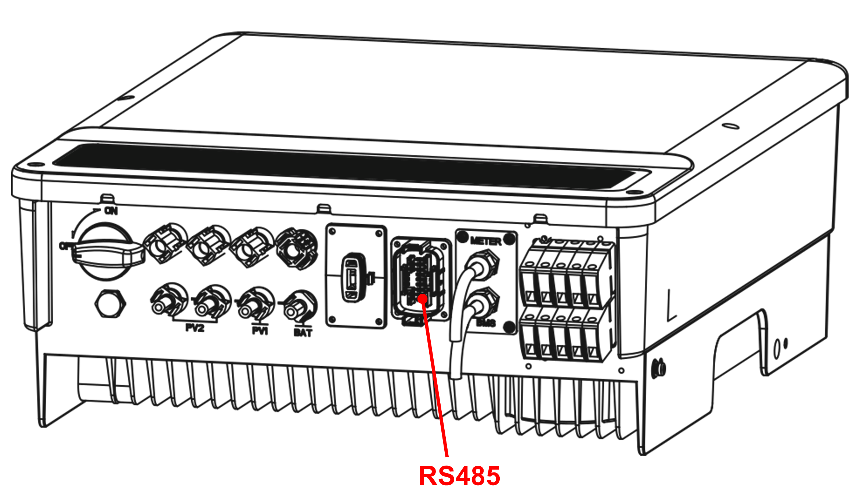
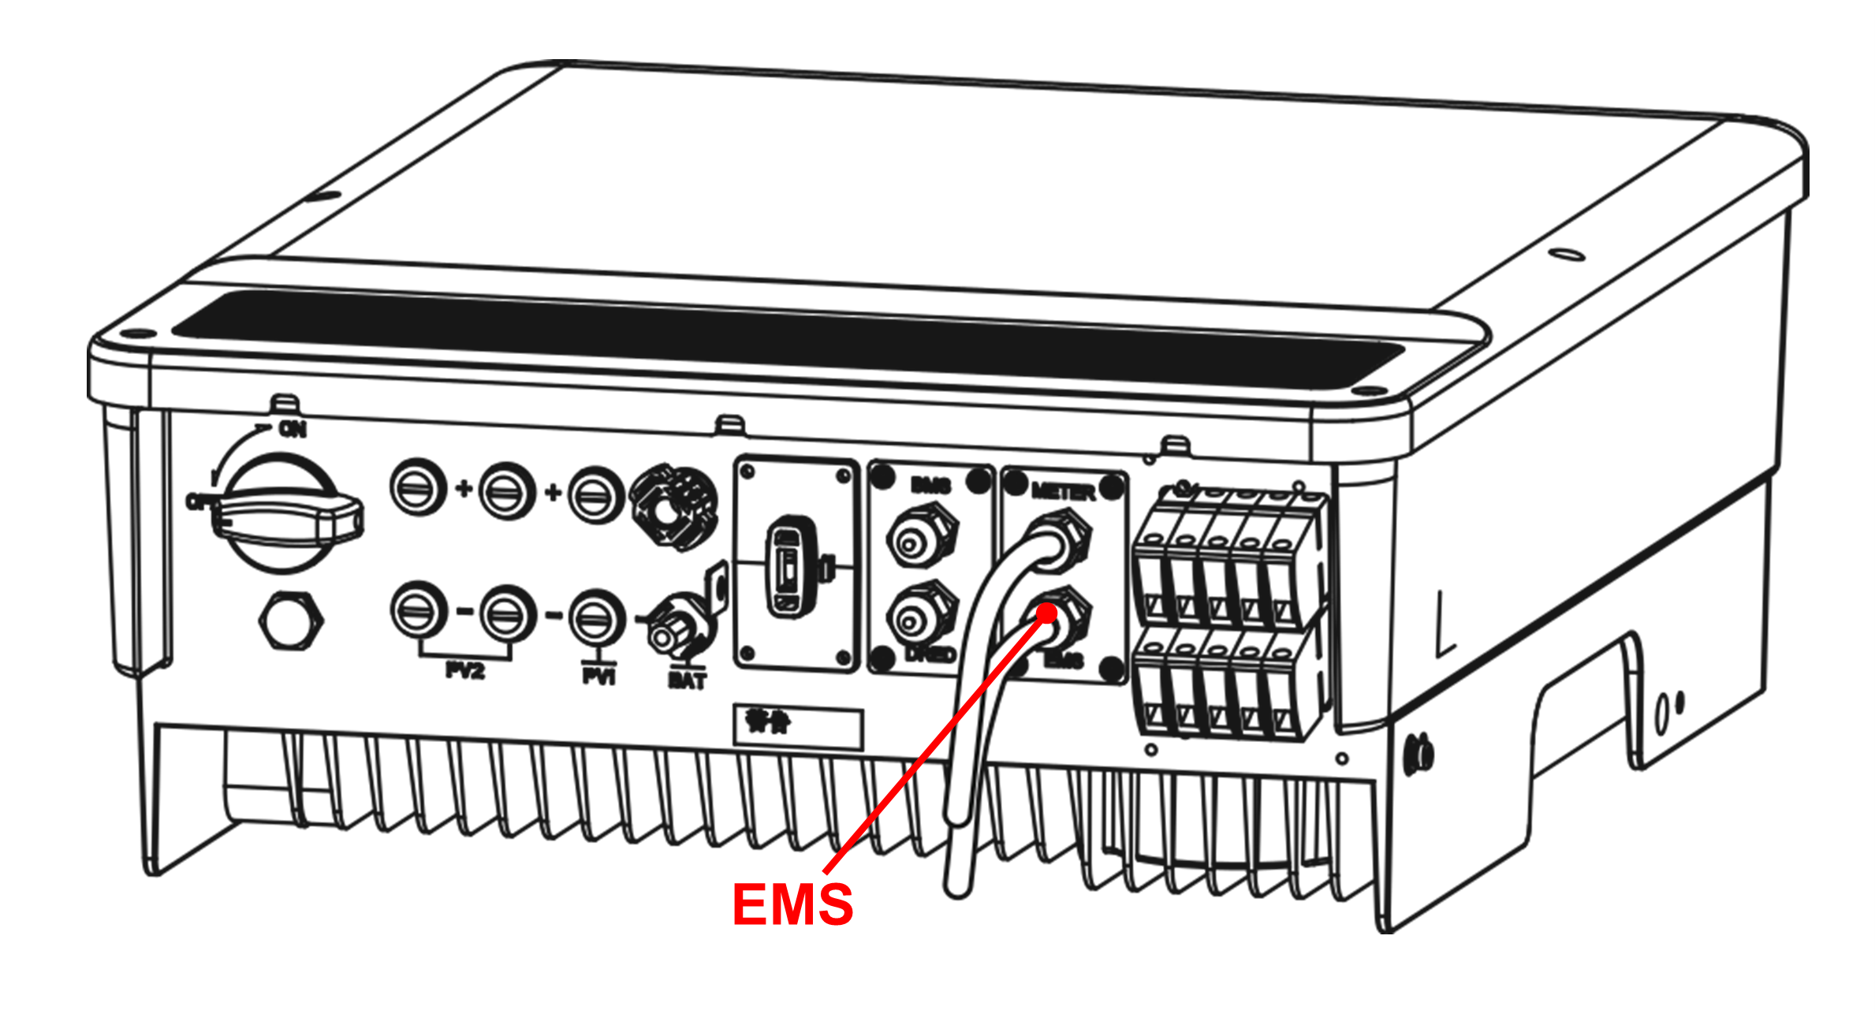
De Jullix of Extender wordt verbonden met de Goodwe BT/ET via modbus/RS485 van de omvormer. Je vindt de RS485 aansluiting terug op de onder RS485.
Er zijn verschillende varianten van de omvormer beschikbaar. Ofwel is er een 18p communicatie poort aanwezig, dan bevinden de aansluiting voor RS 485 zich in die stekker, in het andere geval zijn de verschillende communicatie poorten verdeeld over verschillende apparte stekkers.

ModBus
Op onderstaande schema's zie je hoe de aansluitingen moeten gebeuren. Bij de 18 polige communicatie stekker is de verbinding als volgt: pen 1 → A, pen 2 → B, bij de andere variant wordt de communicatie via een RJ45 stekker aangesloten: 1 wit/oranje → A en 2 oranje → B.
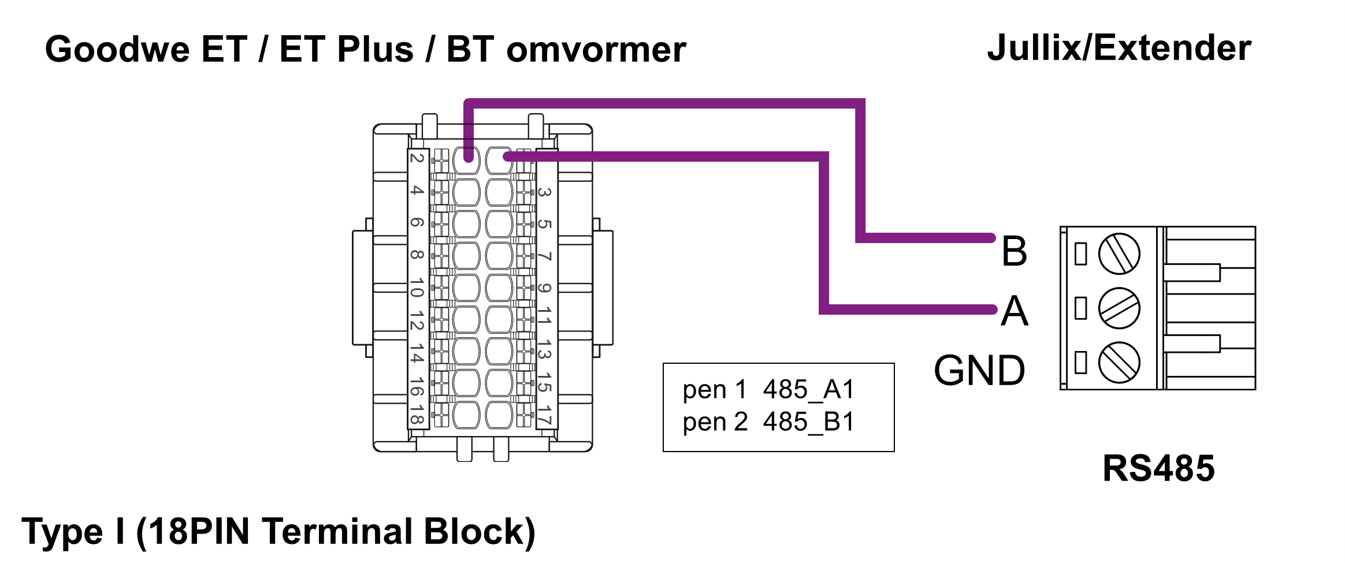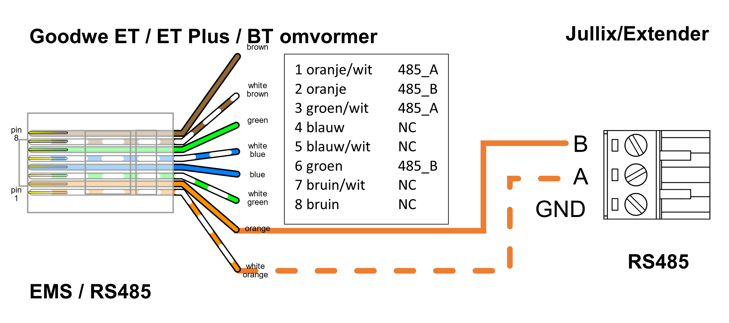

Jullix/Extender voeding
Als de Jullix of Extender niet via de P1 poort wordt gevoed dien je nog een USB voeding te gebruiken.

Of je kan ook een USB splitter kabel met USB-C connector gebruiken. Bestelnummer EL0213. Deze steek je dan enerzijds in de USB-poort van de omvormer, en anderzijds met de USB-C connector voed je dan de Jullix/Extender. Als de Jullix toch uitvalt dan is het vermogen op de USB-poort van de omvormer toch onvoldoende en die je een aparte USB voeding te gebruiken.


Jullix/extender Modbus RTU configuratie
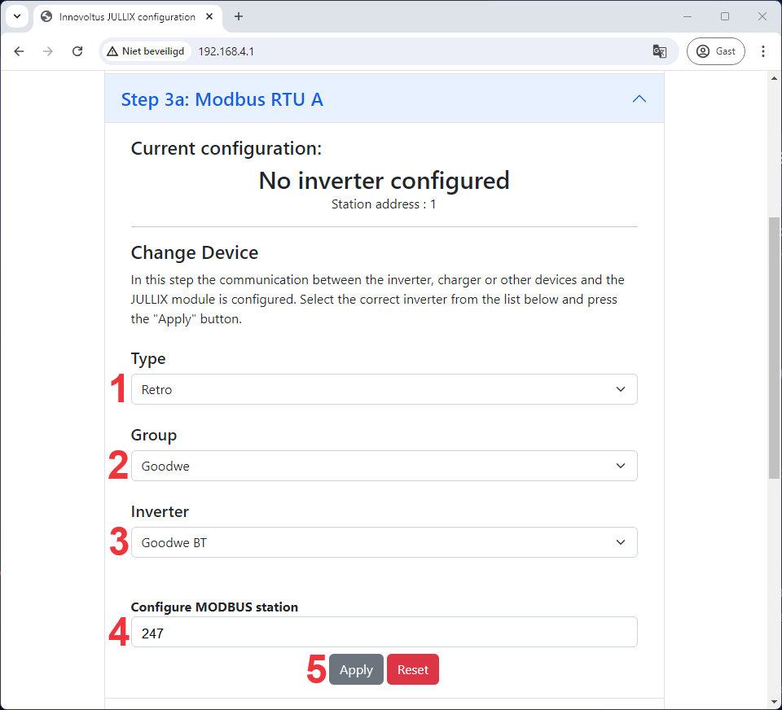
In de Jullix of Extender moet de omvormer communicatie nog geconfigureerd worden. Wanneer je een Goodwe retro omvormer gebruikt, dan kies je in de modbus RTU configuratie bij Type: Retro (1) in de Group kies je Goodwe (2). Vervolgens kies je bij model, Goodwe BT (3). In Configure modbus station stel je het juiste modbus adres in; de default instelling voor Goodwe is 247 (4). Via Apply (5) worden de instellingen bewaard.

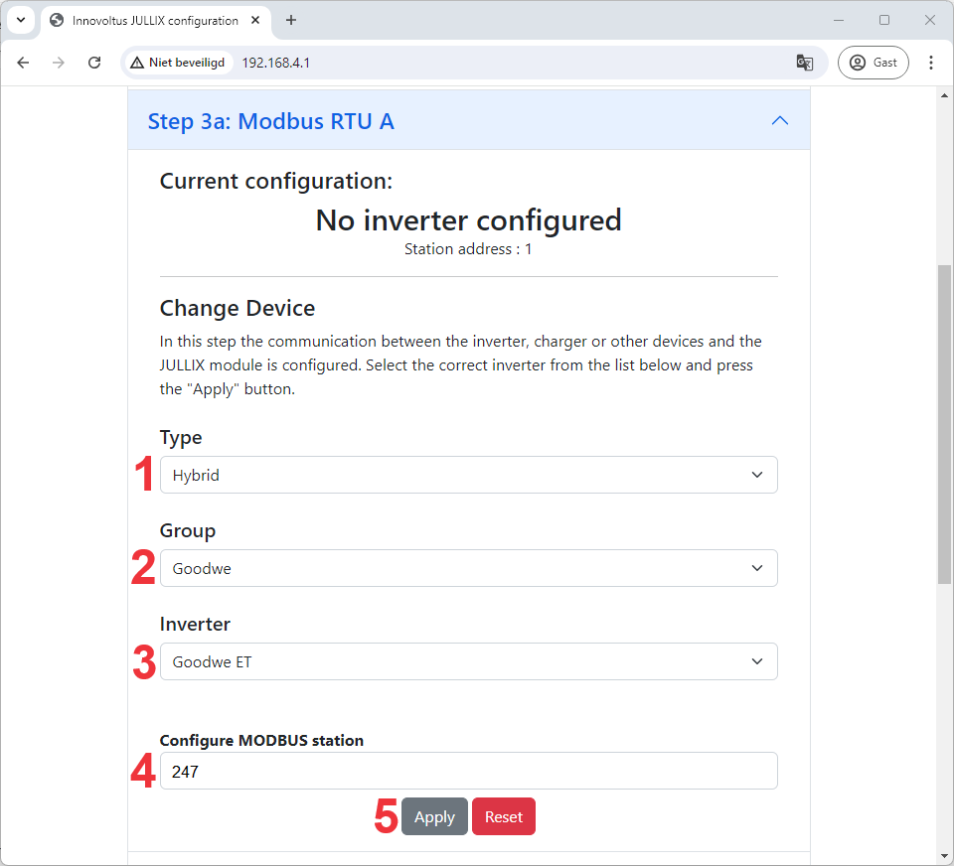
Wanneer je een Goodwe hybride omvormer gebruikt, dan kies je in de modbus RTU configuratie bij Type: Hybrid (1) in de Group kies je Goodwe (2). Vervolgens kies je bij model, Goodwe ET (3). In Configure modbus station stel je het juiste modbus adres in; de default instelling voor Goodwe is 247 (4). Via Apply (5) worden de instellingen bewaard.

